Trabalho de Projeto e Análise de Algoritmos

Problema do Caixeiro Viajante

**Rafael Francisco Ferreira, Luís Fernando S. Gaspar, Ivanildo da Silva Barros**

**Ciência da Computação – Universidade Estadual do Paraná (UNESPAR)**

**Apucarana – PR – Brasil**

rafaelfrancisco_97@hotmail.com , [gasparfluis@gmail.com](mailto:gasparfluis@gmail.com)

***Resumo:*** *Este artigo apresenta duas possíveis soluções para o problema do Caixeiro Viajante****,*** *que tenta determinar a menor rota para percorrer uma série de cidades, visitando cada uma delas uma única vez e retornando à cidade de origem. O primeiro algorítimo utiliza o método da força bruta, já o segundo método utiliza uma heurística baseada no algoritmo do vizinho mais próximo. A proposta desta heurística é tentar uma resolução para o problema em tempo* ***polinomial****. No decorrer do artigo discutiremos cada um deles.*

**1. Introdução**

O problema do caixeiro viajante (PCV) consiste na complexidade de encontrar o *ciclo hamiltoniano* de menor custo. O PCV representa um problema de grafos composto por n vértices (cidades), e um custo em cada aresta, ou cada par de vértices, cujo objetivo é encontrar a possibilidade que passe por todas as cidades com o menor custo, dentre as (n-1)! possibilidades existentes. Por se tratar de um problema de otimização combinatória, pesquisadores de diversas áreas são atraídos por ele.

Neste artigo apresentaremos duas possíveis soluções para o problema do Caixeiro Viajante.

O primeiro algorítimo é a primeira solução obvia, a qual é implementada utilizando o método de força bruta, ou seja, compara todas as possibilidades até encontra a melhor escolha. Este algorítimo vai nos retornar a melhor solução, porém quando consideramos um conjunto relativamente grande de dados a serem analisados, o tempo gasto para encontrar a resposta será fatorial, logo o tempo gasto pelo algorítimo será n fatorial!

O segundo algorítimo é baseado na heurística do vizinho mais próximo, que procura sempre o vizinho de menor custo até ter visitado todos os vértices do grafo.

Este algorítimo vai nos retornar a possível melhor escolha, porém, por ser uma heurística, pode, às vezes, deixar de lado alguns caminhos mais curtos.

Ambos os algoritmos serão discutidos no decorrer deste artigo.

**2. Algorítimo de Força Bruta**

Um algorítimo que implementa uma solução para um problema utilizando o método de força bruta é aquele que compara todas as possíveis soluções até encontrar a melhor solução, ou a solução mais correta.

Para o problema do Caixeiro Viajante, o algorítimo permuta todas as possibilidades de caminho entre as n cidades do grafo, depois soma os custos de cada caminho e compara todos os resultados até encontrar o de menor custo.

Este algorítimo não utiliza nenhuma estrutura de dados especial, apenas variáveis inteiras para armazenar as somas e o custo total.

**c = 0, custo = 9999, conta = 0, N = numero de cidades;**

**Grafo[N][N];**

**a[N] = {0, ...N-1};**

**Troca (x, y)**

**temp;**

**temp = x;**

**x = y;**

**y = temp;**

**Copia_array(a, n)**

**i, soma = 0;**

**Para i = 0; i <= n; i++**

**soma += grafo[a[i % 4]][a[(i + 1) % 4]];**

**Se custo > soma**

**custo = soma;**

**Permuta(a, i, n)**

**j, k;**

**Se i == n**

**Copia_array(a, n);**

**Senão**

**Para j = i; j <= n; j++**

**Troca((a + i), (a + j));**

**Permuta(a, i + 1, n);**

**Troca((a + i), (a + j));**

**1 – Algorítimo Força Bruta para o problema do Caixeiro Viajante**

A solução deste problema por este algorítimo tem consumo T(n) = **Θ(n!)**, onde n é a quantidade de cidades, mostrando-se eficiente apenas para casos de poucas variáveis. Este algorítimo é ineficiente principalmente por ter que refazer a solução de vários subproblemas já calculados anteriormente.

**3. Heurística baseada no Algorítimo do Vizinho mais Próximo**

Este algorítimo consiste em partir sempre para o caminho de menor custo dentre as opções de caminho que houverem a partir da posição atual enquanto todos os n vértices não forem visitados. Como nossa proposta é se aproximar de um *tempo polinomial*, optamos pela heurística base de menor custo de execução.

No caso do Problema do Caixeiro Viajante, partindo da cidade inicial, o algorítimo irá sempre procurar o vizinho de menor custo e partir para ele. Feito isso, irá marcá-lo como visitado e checar se todas as n cidades já foram visitadas. Caso negativo, o algorítimo parte para o vizinho mais próximo da cidade onde está, marca-o como visitado e checa novamente se todos foram visitados. Estas etapas se repetem por meio de recursão até que todas as n cidades tenham sido visitadas, sem passar mais de uma vez por nenhuma delas.

**n = numero de cidades;**

**custo, v=0, menor = 9999;**

**cidades[n] = {0,1,…,n-1);**

**inicial = cidades[0];**

**visitados = "";**

**grafo[n][n];**

**menorVizinho(int cidadeAtual)**

**int proximaCidade = cidadeAtual;**

**Para int i=0; i<4; i++**

**Se grafo[cidadeAtual][i] != 0**

**E visitados.nãoContem(i)**

**E grafo[cidadeAtual][i] < menor**

**menor = grafo[cidadeAtual][i];**

**visitados += cidadeAtual;**

**proximaCidade = i;**

**custo += menor;**

**menor = 9999;**

**v++;**

**Se v < 4**

**menorVizinho(proximaCidade);**

**Senão**

**custo += grafo[cidadeAtual][0];**

**main()**

**menorVizinho(0);**

**custo -= 9999;**

**1 – Heurística baseada no Alg. do Vizinho mais Próximo para o PCV**

Este algorítimo executa rápido e é de fácil implementação, porém, por ser uma heurística de “baixo custo”, com T(n) = **Θ(n²)**, nem sempre encontra o melhor resultado, podendo às vezes deixar caminhos mais curtos de lado devido ao seu critério de decisão.

O tempo de O(n²) se dá pois, cada vez que visitar uma das n cidades e entrar na função *menorVizinho*, precisará comparar os n vizinhos da cidade atual, ou seja, n cidades x n vizinhos.

**4 Discussão sobre os limites e apresentação da base de entrada**

Os limites que serão vistos e discutidos aqui foram baseados e executados no seguinte ambiente:

Intel Celeron 1007U @ 1.50GHz 1.50GHz (clock real de 1496.97MHz) Dual Core, cache L1 32KB (X2), cache L2 256KB (X2), cache L3 2MB, 2GB de memória RAM (DDR3).

Sistema Operacional: Microsoft Windows 7 Ultimate (64 bits).

Os códigos-fonte de ambos os algorítimos foram compilados com o gcc 4.9.2.

Os tempos foram adquiridos do próprio console de execução, tirando-se de uma média de ao menos 5 execuções para cada valor de entrada.

**4.1 Limite por Alg. Força Bruta**

O algorítimo por força bruta apresentou comportamento exponencial para as seguintes entradas:

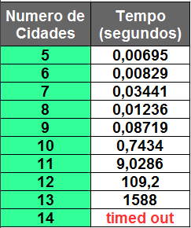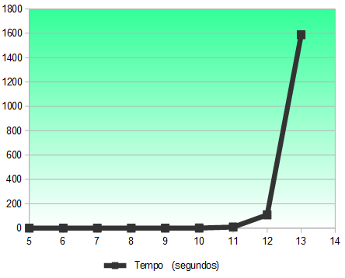

Tabela 1 e Gráfico 1: resultados do algorítimo por força bruta

O algorítimo não pôde ser executado para a quantidade de 14 cidades, pois após mais de 180 minutos, ou **3 horas** (!) de execução, ainda não havia finalizado, consideramos então o resultado de *timed out* para esta quantidade de cidades.

Portanto, o limite para este algorítimo fica definido em 13 cidades.

**4.2 Limite por Heurística baseada no Alg. do Vizinho mais Próximo**

O algorítimo por força bruta apresentou comportamento exponencial para as seguintes entradas:

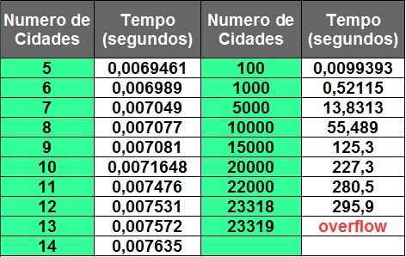

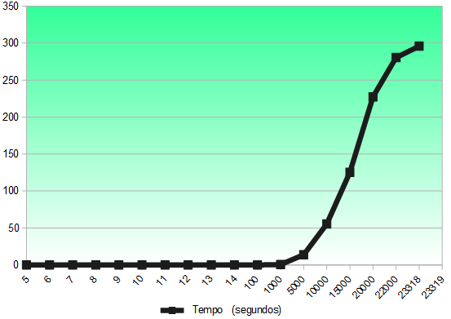

Tabela 2 e Gráfico 2: resultados do algorítimo do Vizinho mais Próximo

Executamos o algorítimo para uma base extremamente superior aos testes efetuados para o algoritmo por força bruta. De fato, podemos notar que o crescimento da base de entrada foi muito maior, e que o tempo de execução foi relativamente baixo.

Para este, chegamos a uma limitação de hardware durante os testes, onde, com o número de entradas **22319** o compilador não conseguia mais executar o programa por conta do seu alto uso de memória RAM, chegando a picos próximos a 1.3Gb (!), dos 1,89Gb disponíveis para uso. Definimos este número em nossa tabela como **overflow**.

Portanto, não encontramos um limite para a heurística baseada no algorítimo do Vizinho mais Próximo, cabendo este ser limitado por razões técnicas, tais quais como arquitetura, memória e etc.

**5 Benchmark**

O benchmark foi realizado comparando os dois algorítimos com diferentes números de entradas.

A geração da base de testes foi criada utilizando *rand –random number generator*, que está disponível na biblioteca stdlib.h das linguagens C; C++.

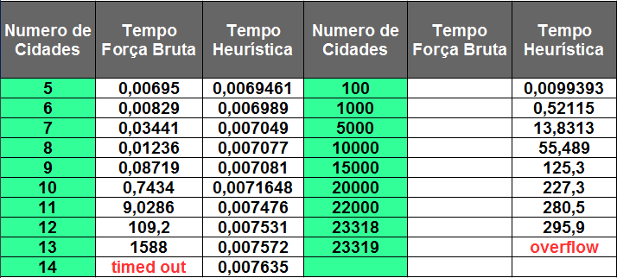

Tabela 3: resultados comparativos entre os dois algoritmos para uma base gerada aleatoriamente

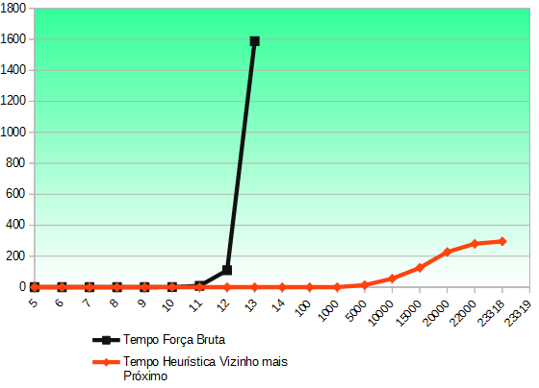

Gráfico 3: Benchmark entre os dois algorítimos.

Através do gráfico podemos notar que nossa heurística tem um crescimento extremamente menor que o algorítimo de força bruta, porém ambos os algorítimos ainda têm crescimento exponencial.

**6 Compensação entre complexidade, tempo e a qualidade dos resultados**

Analisandoos algoritmos apresentados, temos que um aumento na complexidade proporcionou um ganho no tempo de execução, porém uma queda na qualidade do resultado.

No caso do algorítimo por Força Bruta podemos notar que o elevado esforço temporal necessário para o cálculo exaustivo até se encontrar a solução, resulta na solução ótima para o problema. Notamos também que ele está longe de entregar a solução em tempo ótimo, e que possui um limite reduzido, pois com entradas reduzidas ele sempre fornece a solução ótima, mas não é capaz de suportar uma entrada de dados muito grande

No algorítimo que utiliza a técnica do Vizinho mais Próximo, podemos notar que o esforço temporal necessário para encontrar uma solução já não é tão elevado. A complexidade computacional deste é um pouco maior que a do algorítimo de força bruta, porém a solução nem sempre será a solução ótima e sim uma aproximação da mesma.

Em conclusão, temos que o aumento da complexidade nos proporcionou uma diminuição do tempo de execução, mas, diminuiu a qualidade de nosso resultado final.

**7 Taxa de aproximação**

**8 Conclusão**

Escolher um algorítimo de aproximação (heurística) para o problema do Caixeiro Viajante envolve muitas decisões. Precisamos de uma solução com uma precisão muito alta ou que execute em um tempo razoavelmente baixo?

No caso deste problema, quanto maior o custo, melhor o resultado e maior o tempo para atingi-lo, quanto menor o custo, pior o resultado, porém o tempo para atingi-lo diminui consideravelmente.

Como a proposta era buscar um resultado em tempo polinomial, optamos por se basear em um algorítimo de custo relativamente baixo e simplificá-lo, chegando assim no objetivo proposto.

Este artigo apresentou dois possíveis algorítimos para solucionar o problema do caixeiro viajante, o primeiro algorítimo através da força bruta, e o segundo uma heurística baseado na técnica do Vizinho mais Próximo.

Podemos notar que através de nossa heurística conseguimos aumentar os limites de entradas, e também diminuir consideravelmente o tempo para se atingir uma aproximação da melhor resposta.

Portanto, conclui-se que o método heurístico apresentado é útil quando se procura minimizar o tempo de execução, porém apenas se aproxima e não garante a melhor escolha.

**9 Referências**

Cormen, Thomas H. ; Leiserson, E. Charles; Rivest, L. Ronald; Stein,

Clifford R.; (2002) “Algoritmos – Teoria e Prática”, Editora Campos.

Nilsson, Christian. ; “Heuristics for the Traveling Salesman Problem”,

Linköping University (chrni794@student.liu.se ).

<http://www.mat.ufrgs.br/~portosil/caixeiro.html>